Http客户端
在Nodejs中可以向任何网站发送请求并读取网站的响应数据，可以使用request发送请求数据。

8.1 使用rquest向其他的网站请求数据
var req=http.request(options,callback)
其中options包含：host用于指定域名或目标主机的IP，默认是localhost
指定域名或者目标主机ip: hostname

Port 连接目标主机的端口
网络连接的本地接口localAddress
目标unix域接口 socketPath
指定请求的方法 method
路径以及查询字符串 path
请求头信息 headers
指定认证信息 auth 比如user: pass
HTTP代理 agent 在nodejs中，HTTP代理默认在请求数据时候使用Keep-alive连接，同时用一个全局的http.Agent对象来实现所有的HTTP客户端请求。

在request方法中，可以用一个回调函数callback来指定获取到目标网站所有返回的响应流
Function(response){}

返回一个http.ClientRequest对象，代表一个客户端请求

可以监听request.on(‘request’,function(res){})

向目标网站发送数据用request.write()

Demo向百度请求数据

//建立客户端请求百度首页
var http=require("http");
var options={
'hostname':'www.baidu.com',
'port':80,
'path':'/',
'method':'GET'
}
//创建客户端
var req=http.request(options,function(res){
//res表示请求返回的结果
console.log("状态码："+res.statusCode);
console.log("响应头："+JSON.stringify(res.headers));
//转化为字符串
//设置编码
res.setEncoding("utf8");
//监听data事件
res.on('data',function(chuck){
console.log("返回的数据："+chuck);
});

});
req.end();//结束请求
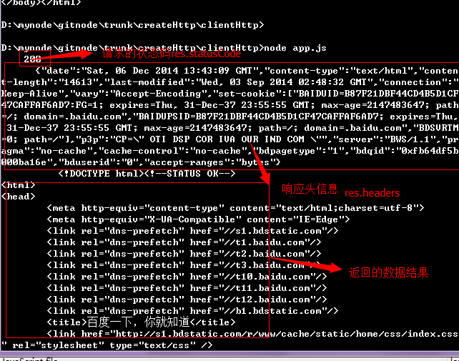

中止请求使用req.abort()
错误监听req.on(‘error’,function(err){})

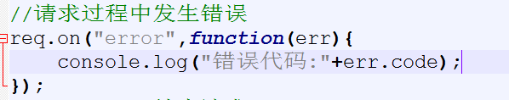

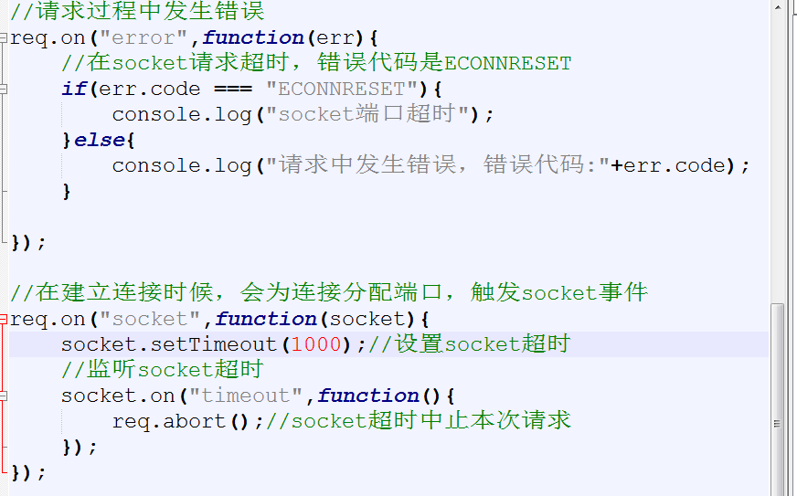

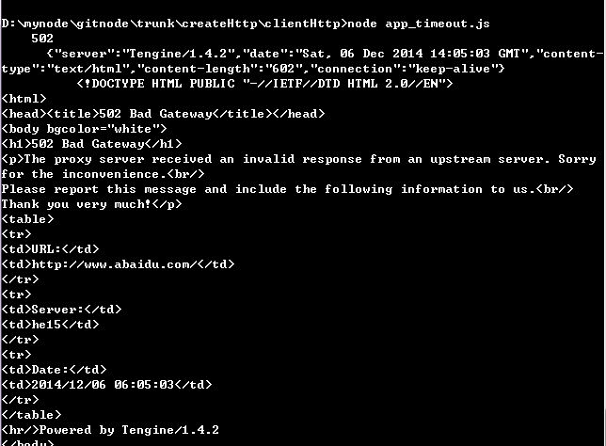

//建立客户端请求百度首页
var http=require("http");
var options={
'hostname':'www.baidu.com',
'port':80,
'path':'/',
'method':'GET'
}
//创建客户端
var req=http.request(options,function(res){
//res表示请求返回的结果
console.log("状态码："+res.statusCode);
console.log("响应头："+JSON.stringify(res.headers));
//转化为字符串
//设置编码
res.setEncoding("utf8");
//监听data事件
res.on('data',function(chuck){
console.log("返回的数据："+chuck);
});
});

//setTimeout设置请求超时
req.setTimeout(1000,function(){
req.abort();
});

//请求过程中发生错误
req.on("error",function(err){
//在socket请求超时，错误代码是ECONNRESET
if(err.code === "ECONNRESET"){
console.log("socket端口超时");
}else{
console.log("请求中发生错误，错误代码:"+err.code);
}

});

req.end();//结束请求

使用http.get()方法也可以请求GET方式的请求数据，不要关闭end方法

//建立客户端请求百度首页
var http=require("http");
var options={
'hostname':'www.baidu.com',
'port':80,
'path':'/',
'method':'GET'
}
//创建客户端http.request,或者用http.get
var req=http.get(options,function(res){
//res表示请求返回的结果
console.log("状态码："+res.statusCode);
console.log("响应头："+JSON.stringify(res.headers));
//转化为字符串
//设置编码
res.setEncoding("utf8");
//监听data事件
res.on('data',function(chuck){
console.log("返回的数据："+chuck);
});
});

//setTimeout设置请求超时
req.setTimeout(1000,function(){
req.abort();
});

//请求过程中发生错误
req.on("error",function(err){
//在socket请求超时，错误代码是ECONNRESET
if(err.code === "ECONNRESET"){
console.log("socket端口超时");
}else{
console.log("请求中发生错误，错误代码:"+err.code);
}
});

req.end();//结束请求

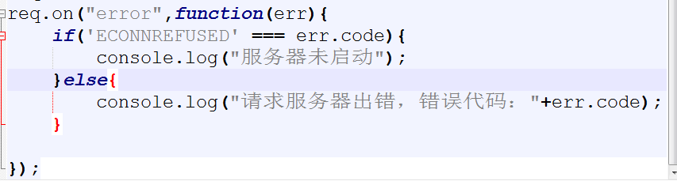

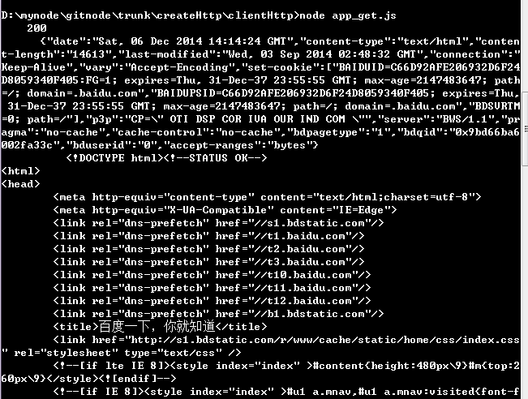

8.2 向本地服务器请求数据

可以使用http.ClientRequest对象的write与end方法向目标网站发送数据。
Demo

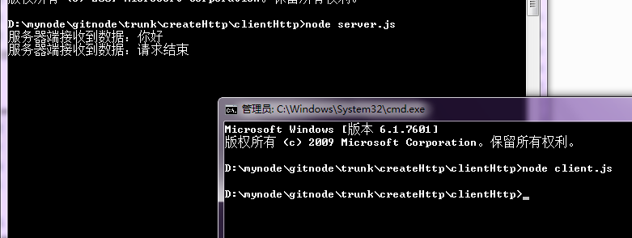

/**
* server.js
*/
var http=require("http");
var server=http.createServer(function(req,res){
if("/favicon.ico" !== req.url){
//请求监听data事件
req.on("data",function(data){
console.log("服务器端接收到数据："+data);
res.end();
});
}
}).listen(1337,"localhost");

客户端client.js
/**
* client.js
*/
var http=require("http");
var options={
hostname:'localhost',
port:1337,
path:'/',
method:'POST'
}
var req=http.request(options);
req.write("你好");//向服务器端发送数据
req.end("请求结束");

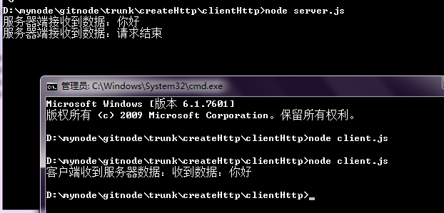
通过res.write()方法向客户端发送响应内容
在客户端接收响应信息res.on(‘data’,function(chuck){})

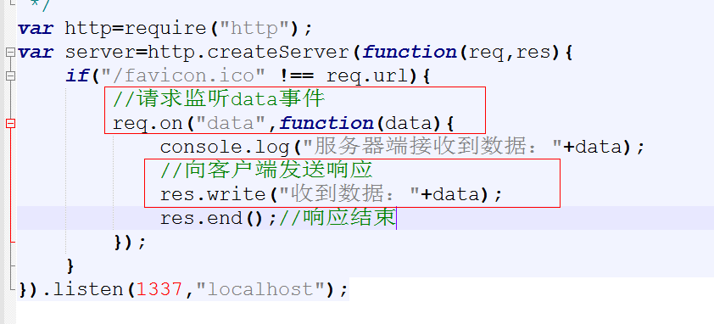

在客户端

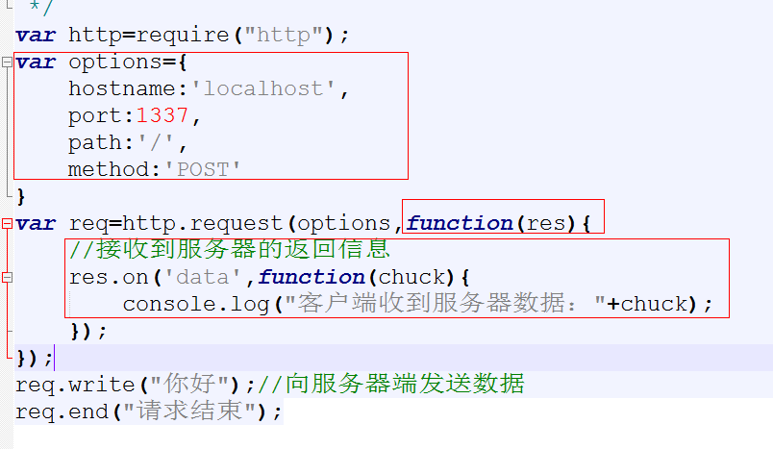

在服务器端响应头添加一个头信息，在客户端进行接收

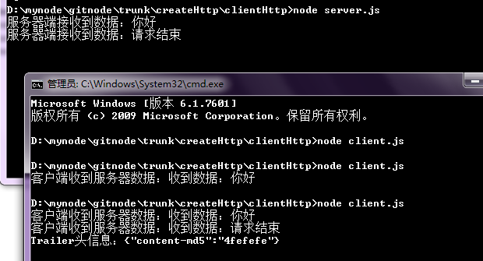

完整的demo

/**
* server.js
*/
var http=require("http");
var server=http.createServer(function(req,res){
if("/favicon.ico" !== req.url){
//请求监听data事件
req.on("data",function(data){
console.log("服务器端接收到数据："+data);
//向客户端发送响应
res.write("收到数据："+data);

});
//请求结束触发end
req.on("end",function(){
res.addTrailers({'Content-MD5':'4fefefe'});
//在服务器响应之前在尾部加上一个头信息
res.end();//响应结束
});
}
}).listen(1337,"localhost");

客户端
/**
* client.js
*/
var http=require("http");
var options={
hostname:'localhost',
port:1337,
path:'/',
method:'POST'
}
var req=http.request(options,function(res){
//接收到服务器的返回信息
res.on('data',function(chuck){
console.log("客户端收到服务器数据："+chuck);
});
res.on("end",function(){
console.log("Trailer头信息：%j",res.trailers);
});
});
req.write("你好");//向服务器端发送数据
req.end("请求结束");

服务端
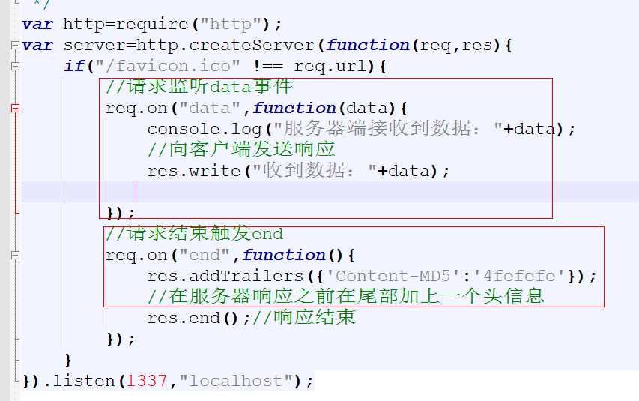

客户端
